**Родительский контроль компьютера**

Это программы для организации или запрета использования компьютера, доступа к играм или программам, а главное — запрета сайтов с «недетским» содержимым.

Родительский контроль можно обеспечить как внешними программами, так и средствами операционных систем.

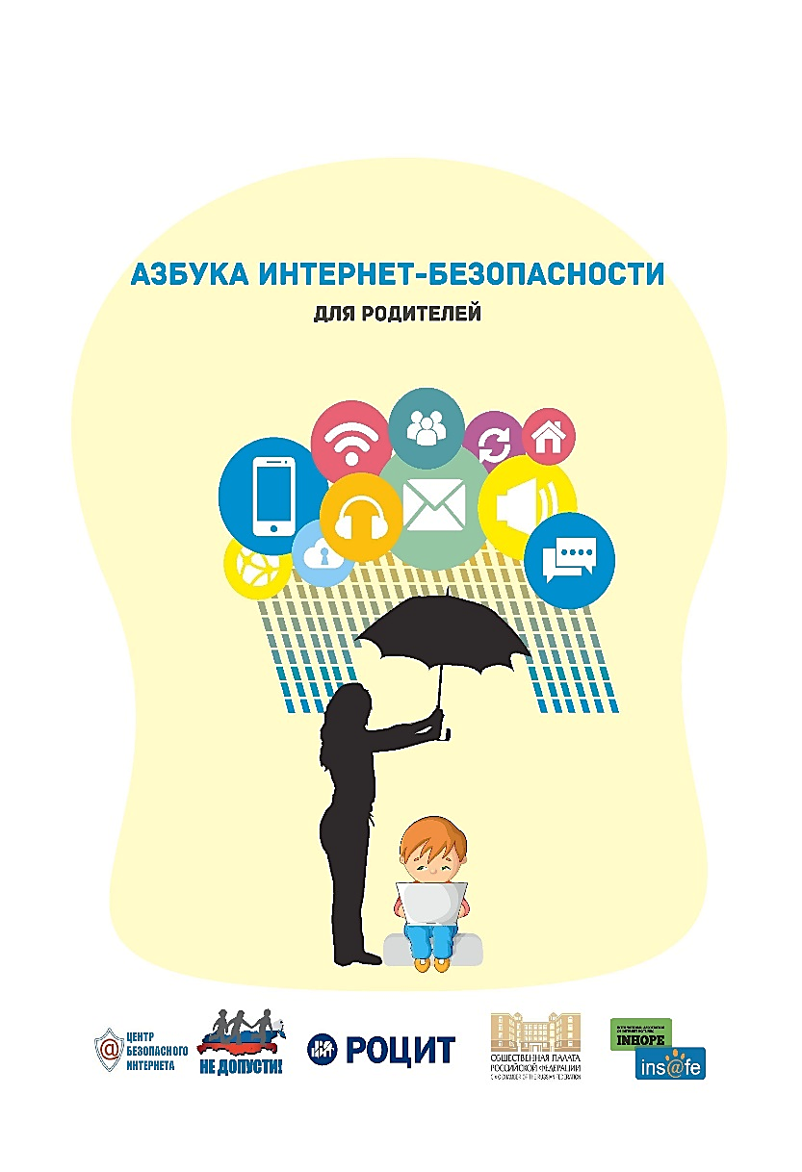

**Бесплатные программы, позволяющие создать безопасную интернет-среду для детей:**

* Интернет Цензор
* Детский интернет фильтр КиберПапа
* Детский браузер Гогуль

**Буклет для родителей**

**«Безопасный Интернет для детей»**

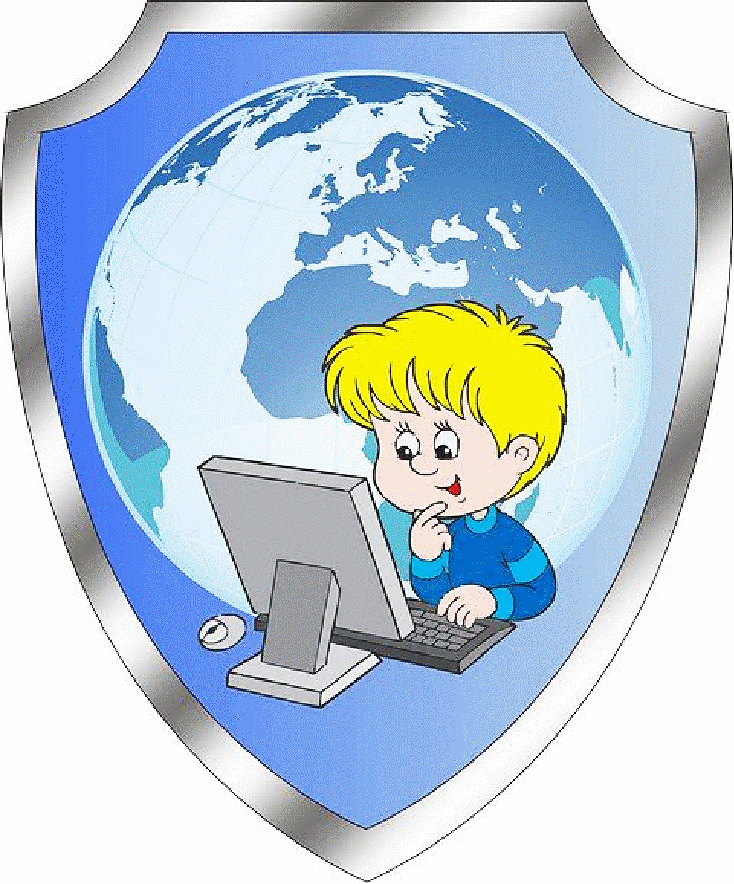

**Интернет - мир широких возможностей: он помогает получать доступ к информации и развлечениям, общаться и узнавать новое.** Именно поэтому дети проводят в Сети так много времени. Но эта Сеть также может быть очень опасной.

**Опасности, подстерегающие ребенка в Интернете:**

* Доступ к неподходящей информации
* Секты
* Притеснения со стороны других пользователей Сети
* Киберманьяки могут преследовать ребенка с целью встречи
* Обман при покупке товаров через Интернет.
* Хакеры, вирусы
* Интернет-зависимость, игровая зависимость.

**Статистика**

По данным исследований, интернет-зависимыми являются **10 %** пользователей во всём мире.

В России **4—6 %.**

**Кто в ответе за детей в интернете?**

Безопасность детей в Интернете на ***90% зависит от их родителей.*** Ведь только они могут контролировать своих детей.

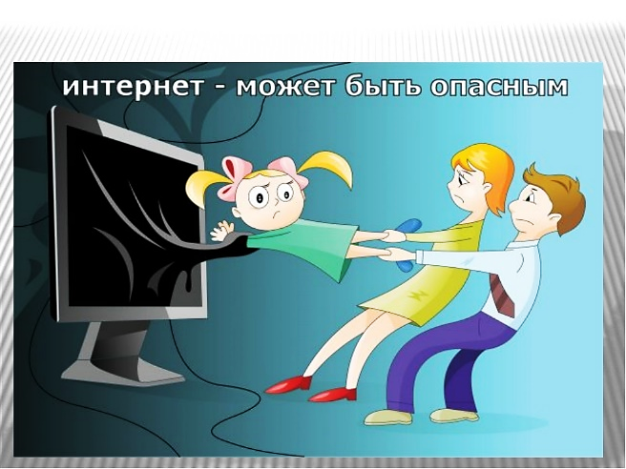

**Как помочь детям безопасно пользоваться социальными сетями?**

* Беседа с детьми о своем опыте общения в соц.сетях.
* Установите правила пользования Интернетом.
* Проследите, чтобы дети соблюдали возрастные ограничения на сайте.
* Настаивайте, чтобы дети не встречались с тем, с кем общались только по Интернету.
* Убедитесь, что дети не указывают полные имена, следите за деталями на фотографиях.
* Расскажите об интернет-угрозах.